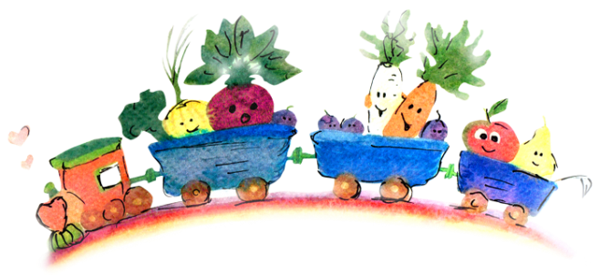

Jadłospis

**od dnia 24.09.2018 r. – 28.09.2018 r.**

|  |  |  |
| --- | --- | --- |
| **Dzień tygodnia** | **Posiłek** | Co dobrego będziemy jeść ? |
| **24.09.2018 r.**  **poniedziałek** | **Śniadanie** | pieczywo żytnie z masłem śmietankowym, pasztet drobiowy, ser wędzony, ogórek, herbata z miodem i cytryną **1,7** |
| **Obiad** | zupa ziemniaczana na mięsie,  makaron łazanki z kiełbaską i kapustą kiszoną, woda  marchewka do chrupania **1,7,9** |
| **Podwieczorek** | Actimel, chrupki kukurydziane, jabłko **1,7** |
| **25.09.2018 r.**  **wtorek** | **Śniadanie** | płatki Mlekołaki z mlekiem, pieczywo razowe z ziarnem słonecznika z masłem śmietankowym, serek kanapkowy, dżem z czarnej porzeczki, papryka do chrupania **1, 7** |
| **Obiad** | zupa z soczewicy na indyku z makaronem,  schab duszony w sosie brokułowym, ziemniaki, surówka z marchewki , woda **1, 7,9** |
| **Podwieczorek** | kisiel truskawkowy, gruszka |
| **26.09.2018 r.**  **środa** | **Śniadanie** | pieczywo pszenne z masłem śmietankowym,  parówka na ciepło z ketchupem, pomidor, kakao **1,7** |
| **Obiad** | zupa ogórkowa na mięsie z ziemniakami i śmietanką,  racuchy drożdżowe z cukrem pudrem, woda **1,3,7,9**  jabłko |
| **Podwieczorek** | pieczywo Wasa z szynką, banan **1** |
| **27.09.2018 r.**  **czwartek** | **Śniadanie** | pieczywo razowe z masłem śmietankowym,  zupa mleczna z kaszką manną, serek owocowy, twarożek z ogórkiem zielonym, **1,7** |
| **Obiad** | rosół drobiowy z makaronem i zieloną pietruszką,  filet drobiowy panierowany, ziemniaki puree, surówka z kapusty pekińskiej, kukurydzy konserwowej i papryki, woda **1,3,7,9** |
| **Podwieczorek** | C:\Users\Przedszkole.Przedszkolenr2\AppData\Local\Microsoft\Windows\Temporary Internet Files\Content.IE5\46P5E4KV\Obraz1[1].jpgjogurt owocowy **7** |
| **28.09.2018 r.**  **piątek** | **Śniadanie** | pieczywo żytnie z masłem śmietankowym, jajko gotowane, ser żółty, pomidor, kawa Inka z mlekiem, **1,3,7** |
| **Obiad** | makaron pene z tuńczykiem i szpinakiem, papryka do chrupania, woda **1,4, 9** |
| **Podwieczorek** | **Dary Jasieni**: **gruszka, jabłko, papryka czerwona, papryka żółta, śliwka, winogrono ciemne, winogrono jasne** **7** |
| **Piknik Rodzinny: zupa pomidorowa z ryżem, kiełbaska z pieczywem, woda 1,9** |

* dyrektor zastrzega sobie prawo do uzasadnionych zmian w jadłospisie, szczególnie z powodu niskiej frekwencji dzieci.
* dzieci otrzymują wodę mineralną bez ograniczeń

Intendent Kucharka Dyrektor

_______________ _______________ _______________

Agnieszka Liberkowska Danuta Wiśniewska Lucyna Korzycka

**Alergeny **

ALERGENY LEGENDA :   
  
1. ZBOŻA  
2. SKORUPIAKI I ICH PRODUKTY POCHODNE   
3. JAJA I PRODUKTY POCHODNE  
4. RYBY I PRODUKTY POCHODNE5. ORZESZKI ZIEMNE I PRODUKTY POCHODNE  
6. SOJA I PRODUKTY POCHODNE  
7. MLEKO I PRODUKTY POCHODNE  
8. ORZECHY  
9. SELER I PRODUKTY POCHODNE  
10. GORCZYCA I PRODUKTY POCHODNE  
11. NASIONA SEZAMU I PRODUKTY POCHODNE  
12. DWUTLENEK SIARKI  
13. ŁUBIN I PRODUKTY POCHODNE  
14. MIĘCZAKI I PRODUKTY POCHODNE